|  |  |
| --- | --- |
| GAME DEVELOPMENT DOCUMENT  MYSTERY MAZE | ABSTRACT  "Mystery Maze" adalah permainan teka-teki di mana pemain menjelajahi labirin yang penuh dengan tantangan, hambatan dan rahasia yang harus dipecahkan. Character di dalam game ini yaitu anime yang menelusuri labirin-labirin untuk mengumpulkan seluruh koin dengan waktu yang di tentukan dan di akhiri dengan mengambil peta untuk menuju level selanjutnya.  Zulfan Fernando  (202110370311120)  Abdillah Dwi Rosyadi  (202110370311124)  Adelta Aurelianti (202110370311213)  Kristin Wulandari  (202110370311237) |

# Tilte Page

* 1. Game Name Mystery Maze
  2. Tagline

Jelajahi, pecahkan, keluar dari labirin.

# Game Overview

* 1. Game Concept

"Mystery Maze" adalah permainan teka-teki di mana pemain menjelajahi labirin yang penuh dengan tantangan, hambatan dan rahasia yang harus dipecahkan. Character di dalam game ini yaitu karakter orang yang menelusuri labirin-labirin untuk mengumpulkan seluruh koin dengan waktu yang di tentukan dan di akhiri dengan mengambil peta untuk menuju level selanjutnya.

* 1. Target Audience

Target pada permainan ini untuk remaja dan dewasa yang tertarik dengan teka-teki, rahasia dan hambatan.

* 1. Genre

Adventure

* 1. Game Flow Summary

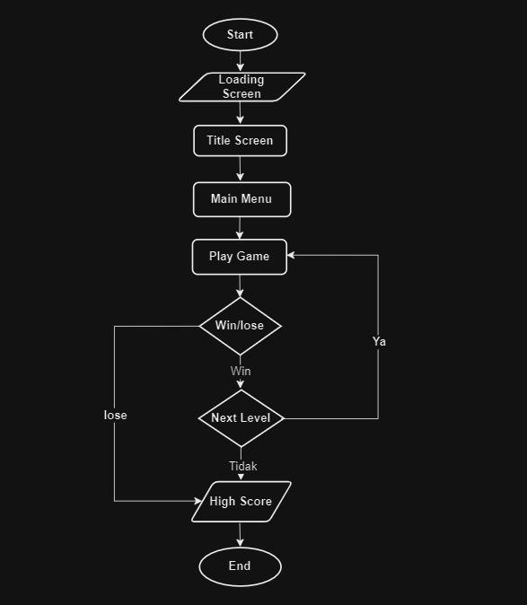

* 1. Look and Feel

Tampilan dari game ini menampilkan elemen labirin yang terdapat koin dan rintangan di dalamnya, dengan perpaduan backsound yang klasik dan menenagkan.

# Gameplay

* 1. Objective

Pemain mengendalikan karakter menggunakan karakter orang untuk menjelajahi labirin yang penuh teka-teki rintangan dan hambatan. Setiap level labirin memiliki koin dan tujuan untuk mencapai titik akhir yang berupa peta dengan menyelesaikan teka-teki, hambatan dan menghindari rintangan. (disini jelaskan juga kalau mati bagaimana waktunya bagaimana, koin2nya petanya).

* 1. Mission/challenge Structure
     1. Jika menang : pemain berhasil mengumpulkan koin secara keseluruhan sebelum waktu yang di tentukan dan menuju level selanjutnya
     2. Kalah : jika pemain kehabisan waktu dan ( pokonya nnti ada orng kaya zombie itu nah buat penghalang dan tantangan)

# Mechanics

* 1. Kontrol Karakter

Gerakan Utama: Maju, belok kanan/kiri, mundur.

Interaksi: Tombol interaksi untuk memanipulasi objek di sekitar.

* 1. Teka-teki

Jenis Teka-teki: Logika, tata letak, menyusun jalan. Tingkat Kesulitan: Bertambah seiring naik level.

* 1. Level Design

Variasi level terdiri dari tingkat yang mudah hingga sulit yang direpresntasikan dengan angka pada setiap level.

# Character

* Player (Karakter Anime)



* Enemy



* Coin



* Map



# Interface

* 1. Gameplay

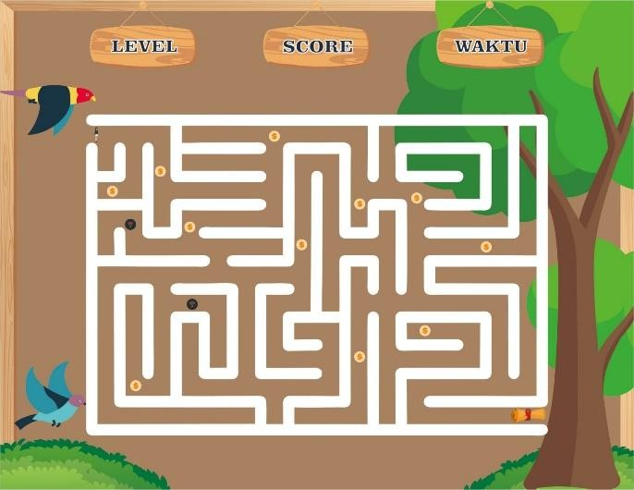

# Audio, Music, Sound Effects

Perpaduan classic sound dengan nuansa yang menantang membuat permainan merakan suasanya.